德国海蒂诗FurnSpin全球首发
以创新性旋转开合方式赋能高品质家具设计

什么是颠覆性的储物空间？海蒂诗给出了答案：全新FurnSpin在高端家具市场大受欢迎，与老式柜门和挡板开启方式不同，FurnSpin为家具设计注入了新的空间魔法，让柜体可以轻而易举地旋转开合。极具风格感的旋转开启方式，让柜体内部空间一目了然。再次轻轻一转，柜子即变换为闭合状态，内部空间再次隐藏！ FurnSpin让家具“活”起来，让空间充满乐趣！

高端家具市场的消费者偏爱个性化、独具品质和令人眼前一亮的设计方案，海蒂诗全新FurnSpin以颠覆性的空间创新满足消费者的需求。全新FurnSpin扭转了习以为常的空间和家具概念，令人惊叹的设计品质具有显著的优势。特色的“旋转开合”功能让人享受空间的乐趣，给消费者带来魔法般的家具使用体验！

“一而二，二而一”的空间魔法
全新FurnSpin能够实现家具“打开”和“闭合”状态的自由切换，宛如魔法一般。只需优雅地轻轻转动，就能让闭合的家具瞬间变化为开放式置物架，顷刻间变换室内氛围：闭合时外观整洁干净，打开后内部储物空间一目了然，从两侧拿取物品快捷方便。如此一来，储物空间既能作为装饰展示柜使用，又能储藏个人物品。

无限灵感，非凡创新

全新FurnSpin独特的“平移旋转运动”可以真正地“转”出内部储物空间。开启柜门时，全新FurnSpin会同步完成两种运动模式：柜体自转运动和180度的绕轴旋转运动。绝妙的设计得益于运动学原理，柜体沿着确定的路径移动，避免家具边缘发生任何磕碰。全新FurnSpin仿佛能够抵御离心力的影响——扭矩经过精密的调节，在转动过程中，即便是非常轻的物品也能牢牢固定在位置上，丝毫不会滑动或翻倒，安稳如松。

“全能天才”FurnSpin适用于任何空间，如厨房、浴室、卧室、客厅和办公空间等。设计师、创意人士和制造商等专业人士可以自由地发挥空间想象能力，为消费者提供各种个性化定制家具产品。比如与海蒂诗Cadro框架系统搭配，可根据不同的家具尺寸，依据承重需求挑选相应规格的FurnSpin产品。即使是“顶天立地”的大家具，FurnSpin也能像小型玻璃柜般轻而易举地转动。FurnSpin兼具轻柔关闭和推弹开启功能，能够实现无拉手家具设计。同时，全新FurnSpin的隐藏式设计，成为追求卓越的设计师、家具制造商和消费者的首选。“全能天才”FurnSpin赋予储物空间全新的开合方式，极大地赋能品牌制造商和室内设计师的创新、创造，为消费者带来更具空间魔法的解决方案，让家具“活”起来。

了解更多FurnSpin的相关信息，敬请访问：

以下图片资料可从www.hettich.com“新闻”菜单下载：

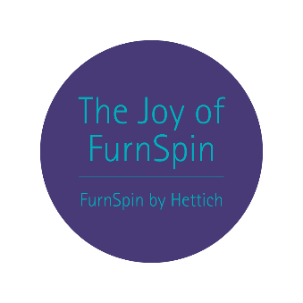
112023_a
全新FurnSpin让家具“活”起来，让空间充满乐趣！
图片来源：海蒂诗

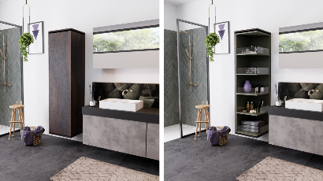
112023_b
全新FurnSpin能够实现家具“打开”和“闭合”状态的自由切换，宛如魔法一般。图片来源：海蒂诗

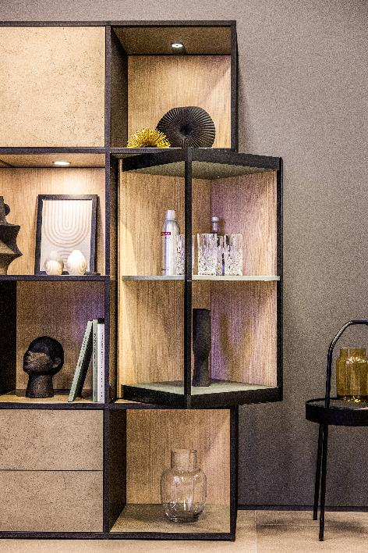
112023_c
全新FurnSpin将优雅的动感体验融入室内空间设计：轻轻一挥，整个柜体就从“闭合”模式秒变“打开”模式。图片来源：海蒂诗

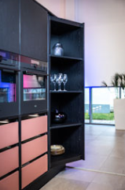
112023_d
即使是“顶天立地”的大家具，全新FurnSpin也能轻而易举地转动。图片来源：海蒂诗

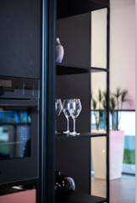
112023_e
轻柔安稳的转动：即便是轻如眼镜，也不会在转动过程中滑动或翻倒，安稳如松。图片来源：海蒂诗

关于德国海蒂诗
海蒂诗作为全球家具五金行业的领导品牌，于1888年创建于德国黑森林地区，历经四代人传承，至今仍为家族企业。如今，海蒂诗在全球80多个国家和地区拥有近8000名员工，共同致力于家具五金配件的生产和研发。海蒂诗在家具领域提供强大的品牌和技术支持，其研发并生产的五金配件覆盖整个家具系列：抽屉系统、滑轨系统、铰链 移门和折叠门系统等等。海蒂诗的产品成为衡量家具功能性、品质和舒适度的标杆。海蒂诗亦与家具制造业、白电行业、专业零售商、贸易商以及DIY领域保持紧密合作。同时，海蒂诗拥有众多荣获国际大奖的产品，其中包括Sensys铰链，SlideLine M移门系统， Quadro系列滑轨，InnoTech 和 ArciTech抽屉系统 等。这一切正如海蒂诗遵循的品牌价值：质量、创新、贴近客户和可靠性，正是这样的坚持奠定了海蒂诗品牌的成就。

更多详情，欢迎访问海蒂诗官网：https://web.hettich.com/zh-cn，关注“德国海蒂诗五金”微信公众号，关注“海蒂诗五金配件”抖音平台，获取更多空间魔法。

